ターボ形ポンプの取り扱い
－LPGポンプの取り扱いの注意点－

①流体を機内に導入する場合、気化熱によって低温となり水分を含んでいると凍結するので注意する。
吸入、吐出弁で霜の付いている弁は蒸気で暖めてから開閉操作を行なわないと弁を破損することがある。
②起動時に空引きを起すとケーシングが加熱されベーパーロックを起す。
③寒冷時期、内部流体の冷えすぎによりLPGと水分はハイドレートを生成するので液温に注意し、必要ならば暖機ライン等を設置する。

特記事項
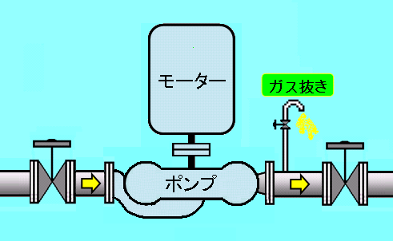
低温ポンプ⇒立軸ポンプ
LPG張り込み時
⇒LPGが暖められる
⇒気化が発生する
⇒空引き
⇒各部の損傷
対策
運転温度になるまでガス抜き実施

運転時
揚程が出ないときは直ちに運転を停止しガス抜きを実施する

